LDAP – Configuración de Open LDAP

1. Creación de una Unidad Administrativa
En tu directorio home crea y edita un fichero ldif e incorpora la siguiente información, consistente con los parámetros configurados en la práctica anterior, para crear un nuevo objeto:
$ nano ou.ldif
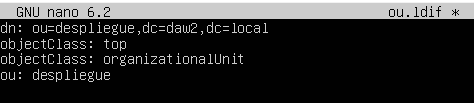
¿Cómo se llama el objeto que has creado?

¿De qué tipo (class) es?

¿Qué lugar ocupa en la jerarquía?

A continuación, deberemos añadir la información a la base de datos OpenLDAP. con el comando ldapadd:

Ejecuta el comando para ver la configuración del LDAP:
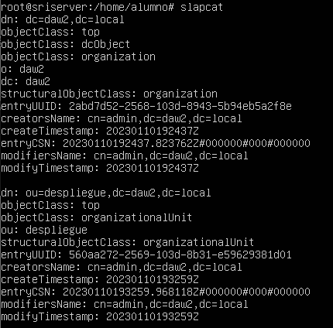

2. Creación de un Grupo
En tu directorio home crea y edita un nuevo fichero group.ldif e incorpora la siguiente información:
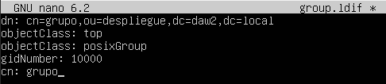

Incorpora la información a la base de datos OpenLDAP. con el comando ldapadd:
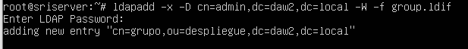

Ejecuta el comando para ver la configuración del LDAP:
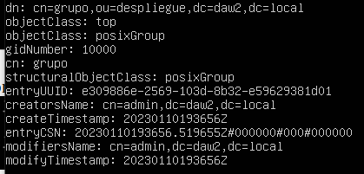

2. Creación de un Usuario Para añadir un usuario, repetimos el proceso anterior, pero lo primero será evitar que la contraseña del usuario se almacene en texto plano dentro del archivo ldif.

Para lograrlo, usaremos el comando slappasswd que produce, a partir de la contraseña original, un hash utilizando el algoritmo SHA-1 (aunque podríamos cambiar el algoritmo que se aplique usando el argumento -h). Ese hash habrá que anotarlo para usarlo en el fidhero ldif

Elige (y recuerda) una contraseña para ese usuario. Comprueba la robustez de esa contraseña en la página PasswordMonster. Utiliza una contraseña al menos “Strong” (y adjúntala en la práctica). Por lo tanto, comenzamos ejecutando el comando slappasswd:


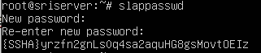

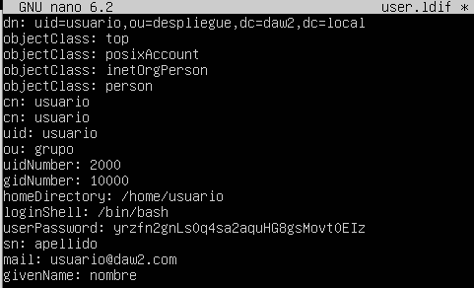
Al momento, obtendremos la cadena, codificada con hash SHA-1, que equivale a la contraseña que hemos escrito. Debemos copiarla para utilizarla en el archivo ldifque crearemos a continuación.

Incorpora la información a la base de datos OpenLDAP. con el comando ldapadd:
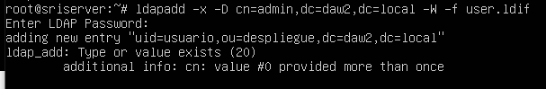

Ejecuta el comando para ver la configuración del LDAP:
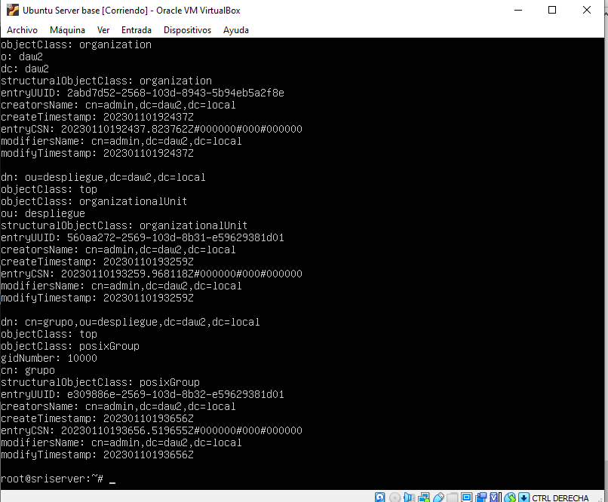

3. Recuperar Información del Usuario Por último, podemos comprobar que el contenido anterior se recupera correctamente. Para lograrlo podemos utilizar el comando ldapsearch, que nos permite hacer una búsqueda en el directorio.:

